**UNIVERSIDAD NACIONAL DEL LITORAL**



***MATERIA ELECTIVA:*** Deportes Náuticos

***ALUMNO:*** *Bargas, Santiago Darío*

***CARRERA UNIVERSITARIA:*** *Ingeniería informática*

***FACULTAD:*** *FICH*

***AÑO DE CURSADO:*** 2022

***Objetivos:***

Los objetivos del presente Trabajo Practico Final son comprender los temas dados por los profesores de la materia Deportes Náuticos, para poder relacionar los contenidos aprendidos con algún tema de la carrera de Ingeniería en Informática.

***Introducción:***

Se realizó este Trabajo Practico Final relacionando el desarrollo de aplicaciones móviles para celulares o tabletas digitales, destinadas a la navegación o información del clima, en sistemas operativos como Android, IOS, Windows, etc.

En la carrera Ingeniera en Informática se cuenta con materias que enseñan a programar en diversos lenguajes para así poder crear estas aplicaciones. Uno de esos lenguajes es JAVA, dado en la materia Programación Orientada a Objetos.

***Desarrollo:***

En primer lugar, es importante entender brevemente en que consiste ser Ingeniero Informático.

Según la [Real Academia Española](https://dle.rae.es/ingenier%C3%ADa), una ingeniería es el**“conjunto de conocimientos orientados a la invención y utilización de técnicas para el aprovechamiento de recursos naturales o para la actividad industrial”.** En el marco de la informática, el almacenamiento y procesamiento de la información es el centro de esta ingeniería y las computadoras son sus herramientas fundamentales.

Por lo tanto, lo que hace un Ingeniero Informático es diseñar y analizar los procesos y estructuras, de software y hardware, que hacen posible el tratamiento y explotación de datos digitales.

Es importante destacar la diferencia entre el Software y el Hardware. Estos términos se emplean para referirse a los dos aspectos distintos y complementarios de todo sistema computarizado: el físico y tangible, por un lado; y el virtual y digital, por el otro.

Cuando hablamos de hardware (del inglés *hard*, rígido, y *ware*, producto) nos referimos al conjunto mecánico, eléctrico o electrónico de las partes reales que integran el cuerpo de un computador, es decir, las placas, tarjetas, circuitos integrados, mecanismos, dispositivos eléctricos, encargados del procesamiento, soporte y conexión de la máquina.

Al hablar de software, en cambio, nos referimos al contenido virtual del sistema: los programas, aplicaciones, instrucciones y protocolos de comunicación que sirven de interfaz con el usuario y controlan el modo en que opera el sistema, y le brindan un sentido.

En la Tabla 1 se observan distintos ejemplos de Hardware y Software.

*Tabla 1: Ejemplos de Hardware y Software*

|  |  |
| --- | --- |
| **Hardware** | **Software** |
| Monitores o proyectores | Microsoft Windows |
| Teclado y ratón | Mozilla Firefox |
| Webcams | Microsoft Word |
| Microprocesadores | Google Chrome |

Al realizar un Deporte Náutico como Navegación a Vela, Remo o Canotaje, que fueron aprendidos en esta materia es importante destacar que debemos informarnos de las condiciones climáticas y meteorológicas. En la vida cotidiana es común pensar que la climatología y meteorología son lo mismo, y no es lo correcto. Estas dos son similares, pero no iguales.

La *climatología* es la parte de la ciencia que estudio el comportamiento de la atmósfera a lo largo del tiempo. Si bien evalúa las mismas variables lo hace en un lapso de tiempo más largo.

Mientras que la *meteorología* es la ciencia que se ocupa de los fenómenos que ocurren a corto plazo en las capas bajas de la atmósfera, o sea, donde se desarrolla la vida de plantas y animales.

Estos deportes tienen precauciones especificas respecto en qué condiciones es viable realizar cada uno de ellos. Es fundamental estar informados del pronóstico de lluvias, tormentas, vientos, mareas fuertes, etc.

Para la navegación a vela es importante destacar que para empezar se debe considerar cuantos nudos de vientos hay ya que puede ser peligroso al no ser expertos. La Figura 1 resume la velocidad del viento en nudos para distintos niveles de dificultad.

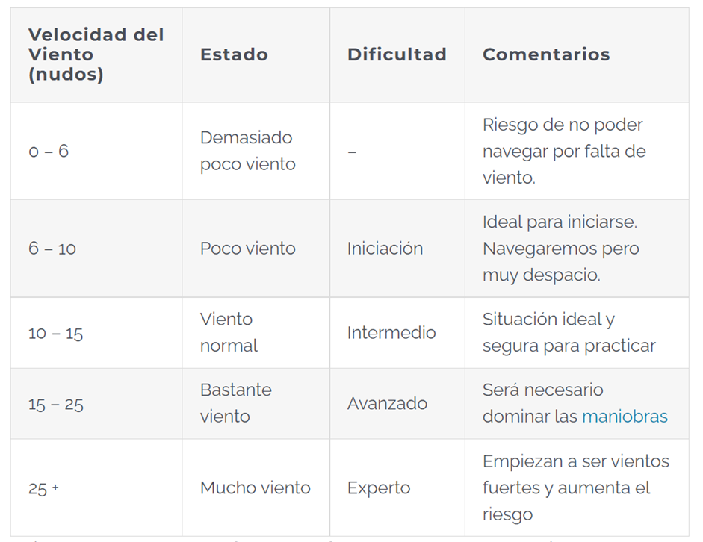  
*Figura 1: Velocidad del viento en nudos   
para distintos niveles de dificultad.*

Además, se conoce la Escala Beaufort (Figura 2) para relacionar la velocidad del viento con el aspecto del mar y tener las precauciones adecuadas antes de salir a navegar.

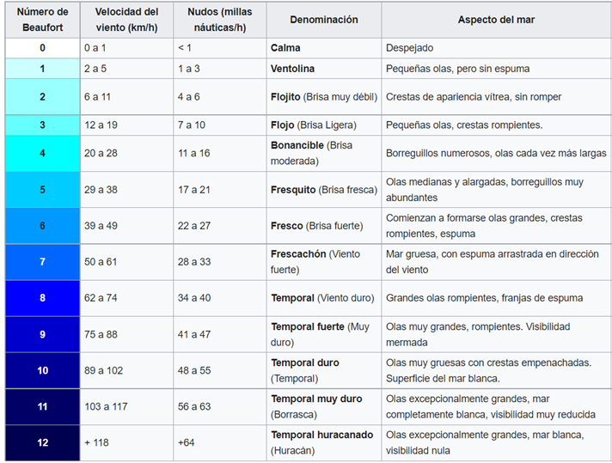*Figura 2: Escala Beaufort*

Cuando salimos a navegar a vela, o a remar es indispensable conocer la condición meteorológica y climática, y también saber ubicarnos en el espacio geográfico que nos encontramos y hacia donde nos queremos dirigir. Para ello se utilizan mapas, brújulas o dispositivos GPS.

A lo largo de los años estos dispositivos fueron evolucionando de la mano de la tecnología, haciendo el uso y traslado más simple y efectivo. El uso del celular móvil es una herramienta muy fácil de transportar con nosotros mismos hacia donde vayamos.

Distintos desarrolladores de aplicaciones, en conjunto con expertos en meteorología y climatología, han logrado concluir diferentes aplicaciones en distintos sistemas operativos para aquellos usuarios que requieran del uso de estas, dando así muchas variedades en cuanto a funcionamiento y accesos gratuitos o pagos.

A continuación, se puede observar algunas de estas aplicaciones más conocidas y con mayor valoración positiva por parte de sus usuarios dando algunas descripciones de su uso.

* ***WeatherPRO HD***

App profesional de la firma MeteoGroup. Aplicación completa y con información precisa. Ofrece una previsión del tiempo a siete días en intervalos de tres horas, en más de dos millones de localizaciones. La versión HD ofrece alta resolución, radar en tiempo real e imágenes obtenidas vía satélite. Tiene una suscripción Premium, a 3 o 12 meses, que ofrece pronósticos con intervalos de una hora y a 14 días vista, añadiendo pronósticos de radar y animación de velocidad y dirección de viento.

***Web:*** <http://www.weatherpro.eu/es/>

***Precio:*** 2,99 euros versión PRO; y 3,99 versión PRO HD.

***Plataformas:*** Apple Store, Google Play, Windows Store.

***Subscripción Premium:*** 1,79 euros por 3 meses; o 5,49 euros por 12 meses.

* ***WindFinder PRO***

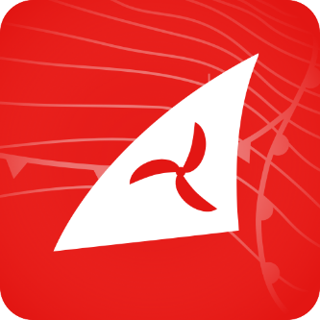Provee información detallada del estado de la mar en diferentes zonas de navegación. Podemos obtener en tiempo real información de boyas situadas en canales de navegación. Por ejemplo, en el Mediterráneo tiene una boya situada frente a la costa de Tarragona y otra frente a la isla de la Dragonera. Ambas boyas nos ofrecen la observación local y previsiones en tiempo real.

***Web:*** <http://es.windfinder.com/>

***Precio:*** 1,89 euros.

***Plataformas:*** Apple Store, Google Play, Windows Store.

* ***PocketGrib***

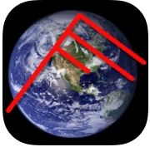Permite ver todos los datos meteorológicos con una previsión de hasta ocho días. Muestra de forma gráfica las previsiones de viento con una alta precisión y un alto grado de acierto. Permite ver con detalle la evolución meteorológica de la zona que seleccionemos.

Nos da información de viento, precipitaciones, presión, temperatura, olas y otros datos extraídos de los archivos GRIB se muestran a través de nuestra potente interfaz de visor de GRIB.

GRIB es un formato de fichero estándar que se usa para almacenar, transportar y manipular datos meteorológicos. Los archivos GRIB (Gridded Binary) son archivos que contienen datos de predicciones meteorológicas (presión a nivel del mar, viento, temperatura, etc.) resultado de modelos de predicción realizados con ordenador. La principal ventaja de estos archivos es que son ficheros de muy reducido tamaño, incluyendo mucha información en pocos bytes. Esto los hace muy útiles para su utilización como medio de transmisión de información meteorológica en medios como internet, correo electrónico o incluso vía satélite, algo que en nuestro entorno náutico es imprescindible.

***Web:*** <http://pocketgrib.com/>

***Precio:*** 4,49 euros.

***Plataformas:*** Apple Store, Google Play.

* ***WindGuru***

App muy sencilla de usar que nos muestra de forma gráfica y muy rápida las previsiones de viento y temperatura en la zona que seleccionemos. Ofrece datos como la dirección de swell, tamaño de olas, periodo o temperatura del agua.

***Web*:** <http://www.windguru.cz/es/>

***Precio:*** Gratuita.

***Plataformas:*** Apple Store, Google Play.

* ***Rain Alarm***

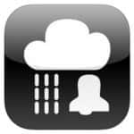Esta aplicación meteorológica nos avisa, mediante alertas, de precipitaciones que se estén acercando a nuestra posición. Además, nos muestra imágenes animadas de radar de diferentes servicios meteorológicos sobre un mapa mundial. Es muy útil para recibir alertas sobre el movimiento de las tormentas y chubascos.

La idea de esta App es simplemente avisarnos de precipitaciones de lluvia o nieve que se estén acercando a nuestra posición. Para ello la aplicación hace comprobaciones cada cierto tiempo en un área determinada centrada en nuestra posición, ofreciendo datos que recibe de los organismos oficiales meteorológicos de cada país.

Dispone de una versión gratuita y otra de pago por 1,99 euros, donde nos evita la publicidad.

***Web:*** <http://www.rain-alarm.com/>

***Precio:*** Gratuita / 1,99 euros.

***Plataformas:*** Apple Store, Google Play, Windows Store.

* ***Navionics***

App para salir a navegar con la ayuda de cartas detalladas creadas a partir de diversas fuentes oficiales, gubernamentales y privadas, que incorporan un diseño intuitivo para el usuario. Carta Náutica es la referencia cartográfica esencial para los navegantes de todo el mundo. Podemos utilizar el mapa para analizar planos de puertos y líneas de profundidad de seguridad, identificar mareas y corrientes, localizar ayudas a la navegación, servicios náuticos cercanos. Esta carta nautica ha recibido numerosos premios y reconocimientos en todo el mundo. Realiza hasta 5000 actualizaciones diarias que afectan a todas sus capas cartográficas. Se incluye una suscripción de un año a actualizaciones diarias y funciones avanzadas con la compra de cualquier producto nuevo. Su precio es mas elevado ya que contiene mapas de grandes regiones del mundo y se envían a través de internet.

***Web:*** <https://www.navionics.com/esp/charts/features/navionics>

***Precio:*** desde 179 euros a 250 euros

* ***SeaNav***

App para explorar, planificar y navegar viajes en barco en tiempo real y en alta resolución. Incluye gráficos vectoriales: todas las boyas, luces, etc. Planificación de rutas y seguimiento en tiempo real, visualizaciones de rumbo y norte arriba, gráficos sin conexión, mareas, corrientes y clima, posiciones de barcos AIS en vivo y alarma de colisión entre otras varias funciones. La versión gratuita incluye todas las herramientas de navegación y planificación de viajes.

**Web:** <https://pocketmariner.com/>

**Precio:** Gratuita, incluye compras dentro de la app

**Plataformas:** IOS, Android.

* ***BotBeacon***

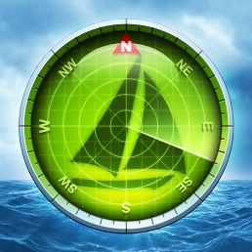APP que convierte tu celular móvil en un AIS (Sistema de identificación automática que transmite la posición de un barco para que otros barcos estén al tanto de la misma y así evitar colisiones). Emite tu posición AIS para que los demás barcos puedan verte. La desventaja es que solo funciona con conexión a red telefónica. Si te apartas demasiado de la costa ya no funciona.

**Web:** <https://pocketmariner.com/>

**Precio:** Gratuita, incluye compras dentro de la app

**Plataformas:** IOS, Android.

***Conclusión:***

Se puede concluir que la materia Deportes Náuticos y la Informática tienen en común la meteorología y la tecnología. Ambas se relacionan con los desarrolladores de aplicaciones, que contribuyen con aquellos que realizan actividades recreadoras o navegan en embarcaciones.

Al cursar esta materia, se pudo incorporar nuevos conocimientos sobre distintos aspectos que se deben tener en cuenta a la hora de desarrollar cualquier tipo de actividad al aire libre. Concientizándonos en la importancia de ser prudentes en elegir qué día y en qué momento debemos realizar cualquier actividad sobre el agua, ya que si no tenemos las precauciones mencionadas en el trabajo las vidas sobre la embarcación corren peligro.

***Bibliografía:***

* <https://dle.rae.es/ingenier%C3%ADa>
* Apunte de catedra Deportes Náuticos – Meteorología
* <https://es.wikipedia.org/wiki/Escala_de_Beaufort>
* <https://lavueltaenvela.es/viento-para-navegar/>